LA TRIBU DEL PROVEN
DONA /NENA
- CAP: corona amb l’espumilló i penjar les flors
-PIT: Adornat amb pareo
-FALDILLA:
DONA:-corda: Donem 6,4 mts de corda. S’han de fer tires de 80 cm i desfer la corda. Penjar la corda amb un nus en la goma elàstica, de manera que quedi penjant tires de 40 cm.
- Goma elàstica: Ajustar a la mida de cadascú. Anudar les tires de la corda desfetes.
NENA:- corda: Donem 3 mts de corda. Fer tires de 60 cm i desfer la corda. Penjar les tires desfetes fent un nus en la goma elàstica. Quedaran penjant tires de 30 cms.
Per nenes grans (3er a 6è), donarem 4 mts de corda. Fer tires de 80 cm i desfer la corda. Al fer el nus quedarà penjant tires de 40 cm.
NOTA: La goma elàstica és de 2,5 cm d’ample. S’ha de tallar per la meitat i tindreu el doble de mts per fer-los servir.
HOMES/NENS
-COLL: penjar collar tatualte. Es dóna fotocòpia nº 1. Es retalla i es pega en el cartró. Es fan dos forats als extrems. Es posa cordill negre i es penja al coll.
- BRAÇOS: Amb la goma elàstica ajustar la mida necessària. Es dóna 8 mts de rafia. 4 mts per braç. Fer tires d’uns 30 cm aprox. Desfer la rafia i penjar-la fent nus a la goma. Quedaran tires de 15 cm.
-FALDILLA: - goma elàstica: ajustar a la mida de cadascú. Anudar les tires de la corda desfetes.
-corda (homes): Donem 8 mts de corda. Fer tires 1 mts i desfer la corda. Fer nus a la goma. Quedaran penjant tires de 50 cms.
-corda (nens P3 a 2n): Donem 3 mts de corda. Fer tires de 60 cm i desfer la corda. Penjar les tires desfetes fent un nus en la goma elàstica. Quedaran penjant tires de 30 cms.
- corda (nens 3er a 6e): donarem 4 mts de corda. Fer tires de 80 cm i desfer la corda. Al fer el nus quedarà penjant tires de 40 cm.
-Tela (homes): Grapar la tela a la goma. Posar tatuatge 2 a la tela.
- Tela (nens P3 a 2n): Grapar la tela blanca a la goma. Posar tatuatge 3 a la tela. (és un llangardaix)
- Tela (nens 3er a 6e): Grapar la tela blanca a la goma. Posar tatuatge 4 a la tela. (tortuga)
ESQUEMA DISFRESSA
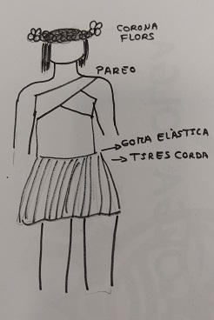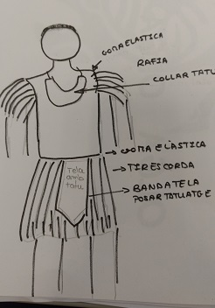
MATERIALS
- Espumilló:
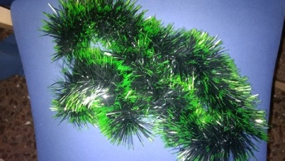
- Flor:
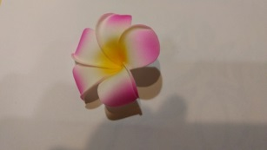
- Corda:
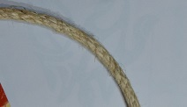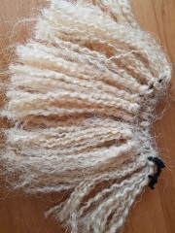

- Rafia en els braços i collar:
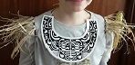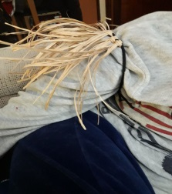

- Faldilla homes:
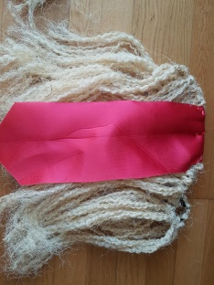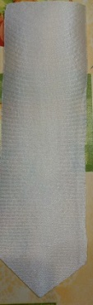 Banda (serà vermella o blanca)

- Tauatge a posar en la banda :
Per a nens de P3 a 2n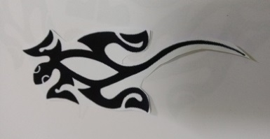
Per a nens 3er a 6è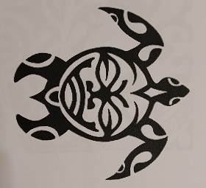
Homes 